Министерство образования Российской Федерации Пензенский государственный университет
Кафедра «Вычислительная техника»

ОТЧЕТ

по лабораторной работе №3
по курсу «Логика и основы алгоритмизации в инженерных задача»
на тему «Динамические списки»

Выполнил:
студенты группы 24ВВВ2
Бауэр А.А.
Гусев Е.В.
Медведев Е.А.

Принял:
доцент Юрова О.В.
к.н. Деев М.В.

Пенза 2025

Название
Динамические списки.

Цель работы
Научиться правильно реализовывать весь функционал динамических списков.

Лабораторное задание
- Реализовать приоритетную очередь, путём добавления элемента в список в соответствии с приоритетом объекта (т.е. объект с большим приоритетом становится перед объектом с меньшим приоритетом).
- На основе приведенного кода реализуйте структуру данных Очередь.
- На основе приведенного кода реализуйте структуру данных Стек.

Описание метода решения задачи
Метод решения основан на реализации динамических связных списков с использованием указателей и malloc/free. Для всех трех структур используется общий подход: создается структура node с полями данных и указателем next. Ключевое различие - в логике операций добавления и удаления элементов.
Приоритетная очередь использует упорядоченную вставку по приоритету - новый элемент сравнивается с существующими и размещается в соответствующей позиции. Очередь FIFO работает по принципу "первый пришел - первый вышел" с двумя указателями на начало и конец. Стек LIFO использует один указатель на вершину и работает по принципу "последний пришел - первый вышел".
Все программы имеют единую архитектуру: интерактивное меню с защитой ввода, поддержка русского языка, проверка ошибок памяти и ввода, обязательная очистка памяти перед выходом.

Листинг
Файл 3LR_1P.cpp (1 задание)
#define _CRT_SECURE_NO_WARNINGS
#include <stdio.h>
#include <stdlib.h>
#include <time.h>
#include <locale.h>
#include <windows.h>
#include <wchar.h>
#include <ctype.h>

//Структура элемента приоритетной очереди
struct node {
wchar_t inf[256];// Название объекта
int priority;// Приоритет элемента
struct node* next;// Указатель на следующий элемент
};

struct node* head = NULL;// Указатель на голову очереди

//Функция очистки буфера ввода
void clear_input_buffer() {
int c;
//Читаем символы из буфера до конца строки
while ((c = getchar()) != '\n' && c != EOF);
}

//Функция проверки, является ли строка числом
int is_number(const char* str) {
if (str == NULL || *str == '\0') {
return 0;// Пустая строка - не число
}
char* endptr;
//Пытаемся преобразовать строку в число
strtol(str, &endptr, 10);
//Если endptr указывает на конец строки - это число
return *endptr == '\0';
}

//Функция проверки существования приоритета
int priority_exists(int priority) {
struct node* current = head;
while (current != NULL) {
if (current->priority == priority) {
return 1;// Приоритет уже существует
}
current = current->next;
}
return 0;// Приоритет не найден
}

//Функция создания нового элемента очереди
struct node* get_struct(void) {
//Выделяем память под новый элемент
struct node* p = (struct node*)malloc(sizeof(struct node));
if (p == NULL) {
wprintf(L"Ошибка при распределении памяти\n");
exit(1);
}

//Ввод названия объекта
wprintf(L"Введите название объекта: ");
clear_input_buffer();// Очищаем буфер перед чтением строки
if (fgetws(p->inf, 256, stdin) == NULL) {
wprintf(L"Ошибка ввода\n");
free(p);
return NULL;
}

//Удаление символа новой строки из введенной строки
size_t len = wcslen(p->inf);
if (len > 0 && p->inf[len - 1] == L'\n') {
p->inf[len - 1] = L'\0';
}

//Ввод приоритета с проверкой корректности
char input[256];
int valid_input = 0;
int priority = 0;
while (!valid_input) {
wprintf(L"Введите приоритет: ");
if (scanf("%255s", input) != 1) {
wprintf(L"Ошибка ввода.\n");
clear_input_buffer();
continue;
}

//Проверка, что введено число
if (!is_number(input)) {
wprintf(L"Ошибка: введите целое число\n");
clear_input_buffer();
continue;
}

priority = atoi(input);// Преобразуем строку в число
//Проверка, что число положительное
if (priority <= 0) {
wprintf(L"Ошибка: приоритет должен быть положительным числом.\n");
clear_input_buffer();
continue;
}
//Проверка, что приоритет не существует
if (priority_exists(priority)) {
wprintf(L"Ошибка: приоритет %d уже существует. Введите уникальный приоритет.\n", priority);
clear_input_buffer();
continue;
}
valid_input = 1;// Ввод корректен, выходим из цикла
}
p->priority = priority;// Устанавливаем приоритет
p->next = NULL;// Следующий элемент пока отсутствует
return p;
}

//Добавление элемента в соответствии с приоритетом
void spstore(void) {
struct node* p = get_struct();
if (p == NULL) return;
if (head == NULL) {
//Если список пуст - новый элемент становится головой
head = p;
return;
}
if (p->priority > head->priority) {
//Если новый элемент имеет высший приоритет чем голова, вставляем его в начало списка
p->next = head;
head = p;
return;
}

//Ищем место для вставки в соответствии с приоритетом
struct node* current = head;
while (current->next != NULL && current->next->priority >= p->priority) {
current = current->next;
}

//Вставляем элемент на найденную позицию
p->next = current->next;
current->next = p;
}

//Просмотр содержимого приоритетной очереди
void review(void) {
struct node* current = head;
if (current == NULL) {
wprintf(L"Список пуст\n");
return;
}
wprintf(L"Содержимое приоритетной очереди:\n");
//Проходим по всем элементам списка и выводим их
while (current != NULL) {
wprintf(L"Имя: %ls, Приоритет: %d\n", current->inf, current->priority);
current = current->next;
}
}

//Удаление элемента с наивысшим приоритетом (из начала очереди)
void delete_highest_priority(void) {
if (head == NULL) {
wprintf(L"Очередь пуста\n");
return;
}
//Сохраняем указатель на удаляемый элемент
struct node* temp = head;
//Перемещаем голову на следующий элемент
head = head->next;
wprintf(L"Удален элемент: %ls (приоритет: %d)\n", temp->inf, temp->priority);
free(temp);// Освобождаем память удаляемого элемента
}

int main() {
setlocale(LC_ALL, "ru_RU.UTF-8");
SetConsoleOutputCP(CP_UTF8);// Кодировка вывода
SetConsoleCP(CP_UTF8);// Кодировка ввода
int choice;
char input[256];
wprintf(L"Реализация приоритетной очереди\n");

do {
wprintf(L"\nМеню:\n");
wprintf(L"1. Добавить элемент\n");
wprintf(L"2. Просмотреть очередь\n");
wprintf(L"3. Удалить элемент с высшим приоритетом\n");
wprintf(L"4. Выход\n");
wprintf(L"Выберите действие: ");

//Чтение выбора пользователя
if (scanf("%255s", input) != 1) {
clear_input_buffer();
wprintf(L"Неверный ввод. Попробуйте снова.\n");
continue;
}

//Проверка, что введено число
if (!is_number(input)) {
wprintf(L"Ошибка: введите число от 1 до 4. Попробуйте снова.\n");
clear_input_buffer();
continue;
}

choice = atoi(input);// Преобразуем ввод в число
switch (choice) {
case 1:
spstore();
break;
case 2:
review();
break;
case 3:
delete_highest_priority();
break;
case 4:
wprintf(L"Выход...\n");
break;
default:
wprintf(L"Неверный выбор. Введите число от 1 до 4.\n");
}
} while (choice != 4);// Продолжаем пока не выбран выход
//Очистка памяти - удаление всех элементов очереди
while (head != NULL) {
delete_highest_priority();
}
return 0;
}
Файл 3LR_2P.cpp (2 задание)
#define _CRT_SECURE_NO_WARNINGS
#include <stdio.h>
#include <stdlib.h>
#include <time.h>
#include <locale.h>
#include <windows.h>
#include <wchar.h>
#include <ctype.h>
#include <string.h>

//Структура элемента очереди
struct node {
wchar_t inf[256];// Название объекта
struct node* next;// Указатель на следующий элемент в очереди
};
struct node* front = NULL;// Указатель на начало очереди
struct node* rear = NULL;// Указатель на конец очереди

//Функция очистки буфера ввода от лишних символов
void clear_input_buffer() {
int c;
//Читаем все символы до конца строки
while ((c = getchar()) != '\n' && c != EOF);
}

//Функция проверки, является ли строка корректным целым числом
int is_number(const char* str) {
if (str == NULL || *str == '\0') {
return 0; // Пустая строка - не число
}
char* endptr;
//Преобразовываем строку в число
strtol(str, &endptr, 10);
//Если преобразование прошло до конца строки - это корректное число
return *endptr == '\0';
}

//Функция создания нового элемента очереди
struct node* get_struct(void) {
//Выделяем память под новый элемент
struct node* p = (struct node*)malloc(sizeof(struct node));
if (p == NULL) {
wprintf(L"Ошибка при распределении памяти\n");
exit(1);
}

//Ввод названия объекта с проверкой уникальности
int valid_input = 0;
while (!valid_input) {
wprintf(L"Введите название объекта: ");
clear_input_buffer(); // Очищаем буфер перед чтением строки
if (fgetws(p->inf, 256, stdin) == NULL) {
wprintf(L"Ошибка ввода\n");
free(p);
return NULL;
}
//Удаление символа новой строки из введенной строки
size_t len = wcslen(p->inf);
if (len > 0 && p->inf[len - 1] == L'\n') {
p->inf[len - 1] = L'\0';
}
valid_input = 1; // Ввод корректен, выходим из цикла
}

p->next = NULL; // Новый элемент пока не ссылается на следующий
return p;
}

//Добавление элемента в конец очереди
void enqueue(void) {
struct node* p = get_struct();
if (p == NULL) return;
if (rear == NULL) {
//Если очередь пуста - новый элемент становится и началом и концом
front = rear = p;
}
else {
//Добавляем элемент в конец очереди
rear->next = p;
rear = p; // Обновляем указатель на конец очереди
}
wprintf(L"Элемент добавлен в очередь: %ls\n", p->inf);
}

//Удаление элемента из начала очереди
void dequeue(void) {
if (front == NULL) {
wprintf(L"Очередь пуста\n");
return;
}

//Сохраняем указатель на удаляемый элемент
struct node* temp = front;
//Перемещаем начало очереди на следующий элемент
front = front->next;
//Если после удаления очередь стала пустой
if (front == NULL) {
rear = NULL;// Обнуляем указатель на конец
}
wprintf(L"Удален элемент: %ls\n", temp->inf);
free(temp);// Освобождаем память удаленного элемента
}

//Просмотр первого элемента очереди без удаления
void peek(void) {
if (front == NULL) {
wprintf(L"Очередь пуста\n");
return;
}
wprintf(L"Первый элемент: %ls\n", front->inf);
}

//Просмотр всей очереди
void display(void) {
struct node* current = front;
if (current == NULL) {
wprintf(L"Очередь пуста\n");
return;
}
wprintf(L"Содержимое очереди:\n");
//Проходим по всем элементам очереди и выводим их
while (current != NULL) {
wprintf(L"%ls\n", current->inf);
current = current->next;
}
}

int main() {
setlocale(LC_ALL, "ru_RU.UTF-8");
SetConsoleOutputCP(CP_UTF8);// Для вывода
SetConsoleCP(CP_UTF8);// Для ввода
int choice;
char input[256];
wprintf(L"Реализация очереди (FIFO)\n");
do {
wprintf(L"\nМеню:\n");
wprintf(L"1. Добавить элемент\n");
wprintf(L"2. Удалить элемент\n");
wprintf(L"3. Просмотреть первый элемент\n");
wprintf(L"4. Просмотреть всю очередь\n");
wprintf(L"5. Выход\n");
wprintf(L"Выберите действие: ");
//Чтение выбора пользователя
if (scanf("%255s", input) != 1) {
clear_input_buffer();
wprintf(L"Неверный ввод. Попробуйте снова.\n");
continue;
}
//Проверка, что введено число
if (!is_number(input)) {
wprintf(L"Ошибка: введите число от 1 до 5. Попробуйте снова.\n");
clear_input_buffer();
continue;
}
choice = atoi(input);// Преобразуем строку в число

switch (choice) {
case 1:
enqueue();
break;
case 2:
dequeue();
break;
case 3:
peek();
break;
case 4:
display();
break;
case 5:
wprintf(L"Выход...\n");
break;
default:
wprintf(L"Неверный выбор. Введите число от 1 до 5.\n");
}
} while (choice != 5);// Продолжаем пока не выбран выход

//Очистка памяти - удаление всех элементов очереди
while (front != NULL) {
dequeue();
}
return 0;
}
Файл 3LR_3P.cpp (3 задание)
#define _CRT_SECURE_NO_WARNINGS
#include <stdio.h>
#include <stdlib.h>
#include <locale.h>
#include <windows.h>
#include <wchar.h>
#include <string.h>

//Структура элемента стека
struct node {
wchar_t inf[256];// Название объекта
struct node* next;// Указатель на следующий элемент в стеке
};
struct node* top = NULL;// Указатель на вершину стека

//Функция очистки буфера ввода от лишних символов
void clear_input_buffer() {
int c;
//Читаем все символы до конца строки
while ((c = getchar()) != '\n' && c != EOF);
}

//Функция проверки, является ли строка корректным целым числом
int is_number(const char* str) {
if (str == NULL || *str == '\0') {
return 0;// Пустая строка - не число
}
char* endptr;
//Пытаемся преобразовать строку в число
strtol(str, &endptr, 10);
//Если преобразование прошло до конца строки - это корректное число
return *endptr == '\0';
}

//Функция создания нового элемента стека
struct node* get_struct(void) {
//Выделяем память под новый элемент
struct node* p = (struct node*)malloc(sizeof(struct node));
if (p == NULL) {
wprintf(L"Ошибка при распределении памяти\n");
exit(1);
}

//Ввод названия объекта
int valid_input = 0;
while (!valid_input) {
wprintf(L"Введите название объекта: ");
clear_input_buffer(); // Очищаем буфер перед чтением строки
if (fgetws(p->inf, 256, stdin) == NULL) {
wprintf(L"Ошибка ввода\n");
free(p);
return NULL;
}

//Удаление символа новой строки из введенной строки
size_t len = wcslen(p->inf);
if (len > 0 && p->inf[len - 1] == L'\n') {
p->inf[len - 1] = L'\0';
}
valid_input = 1;// Ввод корректен, выходим из цикла
}

p->next = NULL;// Новый элемент пока не ссылается на следующий
return p;
}

//Добавление элемента на вершину стека
void push(void) {
struct node* p = get_struct();
if (p == NULL) return;
//Новый элемент становится новой вершиной стека
p->next = top;// Связываем новый элемент с предыдущей вершиной
top = p;// Обновляем указатель на вершину стека
wprintf(L"Элемент добавлен в стек: %ls\n", p->inf);
}

//Удаление элемента с вершины стека
void pop(void) {
if (top == NULL) {
wprintf(L"Стек пуст\n");
return;
}
//Сохраняем указатель на удаляемый элемент (вершину стека)
struct node* temp = top;
//Перемещаем вершину стека на следующий элемент
top = top->next;
wprintf(L"Удален элемент: %ls\n", temp->inf);
free(temp);// Освобождаем память удаленного элемента
}

//Просмотр верхнего элемента стека без удаления
void peek_stack(void) {
if (top == NULL) {
wprintf(L"Стек пуст\n");
return;
}
wprintf(L"Верхний элемент: %ls\n", top->inf);
}

//Просмотр всего стека (от вершины к основанию)
void display_stack(void) {
struct node* current = top;
if (current == NULL) {
wprintf(L"Стек пуст\n");
return;
}
wprintf(L"Содержимое стека (сверху вниз):\n");
//Проходим по всем элементам стека и выводим их
while (current != NULL) {
wprintf(L"%ls\n", current->inf);
current = current->next;
}
}

//Проверка пустоты стека
int is_empty(void) {
return top == NULL;// Возвращает 1 если стек пуст, 0 если нет
}

int main() {
setlocale(LC_ALL, "ru_RU.UTF-8");
SetConsoleOutputCP(CP_UTF8);// Для вывода
SetConsoleCP(CP_UTF8);// Для ввода
int choice;
char input[256];
wprintf(L"Реализация стека (LIFO)\n");

do {
wprintf(L"\nМеню:\n");
wprintf(L"1. Добавить элемент (push)\n");
wprintf(L"2. Удалить элемент (pop)\n");
wprintf(L"3. Просмотреть верхний элемент (peek)\n");
wprintf(L"4. Просмотреть весь стек\n");
wprintf(L"5. Проверить пустоту стека\n");
wprintf(L"6. Выход\n");
wprintf(L"Выберите действие: ");

//Чтение выбора пользователя
if (scanf("%255s", input) != 1) {
clear_input_buffer();
wprintf(L"Неверный ввод. Попробуйте снова.\n");
continue;
}

//Проверка, что введено число
if (!is_number(input)) {
wprintf(L"Ошибка: введите число от 1 до 6. Попробуйте снова.\n");
clear_input_buffer();
continue;
}
choice = atoi(input);// Преобразуем строку в число
switch (choice) {
case 1:
push();
break;
case 2:
pop();
break;
case 3:
peek_stack();
break;
case 4:
display_stack();
break;
case 5:
if (is_empty()) {
wprintf(L"Стек пуст\n");
}
else {
wprintf(L"Стек не пуст\n");
}
break;
case 6:
wprintf(L"Выход...\n");
break;
default:
wprintf(L"Неверный выбор. Введите число от 1 до 6.\n");
}
} while (choice != 6);// Продолжаем пока не выбран выход
//Очистка памяти - удаление всех элементов стека
while (top != NULL) {
pop();
}
return 0;
}

Текст к программе
- 3LR_1P.cpp (1 задание)
Приоритетная очередь - это динамическая структура данных, где каждый элемент имеет числовой приоритет. Элементы автоматически упорядочиваются по убыванию приоритета при добавлении, что гарантирует что элемент с наивысшим приоритетом всегда находится в начале очереди. Удаление происходит только из начала, что обеспечивает быстрый доступ к наиболее важным элементам Реализация использует связанный список с упорядоченной вставкой, где новый элемент сравнивается с существующими и размещается в позицию, соответствующей его приоритету. Это делает структуру идеальной для задач планирования, где разные задачи имеют разный уровень важности.
- 3LR_2P.cpp (2 задание)
Очередь FIFO - это классическая очередь работающая по принципу “первый пришел - первый вышел”. Элементы добавляются в конец и удаляются из начала структуры, что обеспечивает строгое соблюдение порядка поступления. Реализация использует два указателя: один на начало очереди, другой на конец, что позволяет эффективно выполнять операции добавления и удаления без необходимости полного перебора элементов. Такая организация делает очередь идеальной для обработки запросов в порядке их поступления буферизации данных и любых сценариев, где важен порядок поступления элементов.
- 3LR_3P.cpp (3 задание)
Стек LIFO - это структура данных работающая по принципу “последний пришел - первый вышел”. Все операции выполняются только с вершиной стека добавление удаление и просмотр. Реализация использует один указатель на верхний элемент, что обеспечивает постоянную скорость операций push и pop. Стек особенно полезен для задач связанных с отменой действий, где последняя операция отменяется первой, для отслеживания вызовов функций в программировании и для проверки корректности скобок в выражениях, где важно соблюдение вложенности.

Результаты работы программы
Результаты работы программы показаны на рисунках 1-12.
- 3LR_1T.cpp (1 задание)
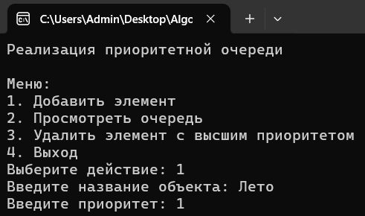
Рисунок 1 – Добавление элемента в очередь
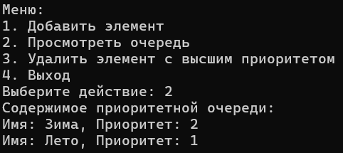
Рисунок 2 – Содержимое очереди
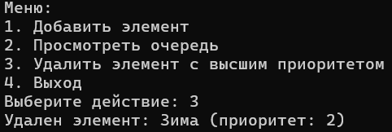
Рисунок 3 – Удаление элемента с наивысшим приоритетом
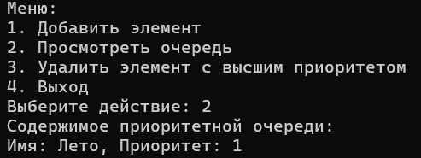
Рисунок 4 – Содержимое очереди после удаления элемента
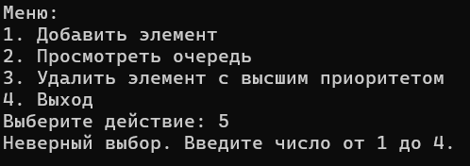
Рисунок 5 – Ввод некорректного числа при выборе действия
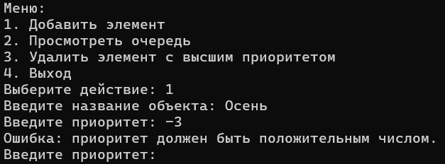
Рисунок 6 – Ввод некорректного значения приоритета при добавлении элемента
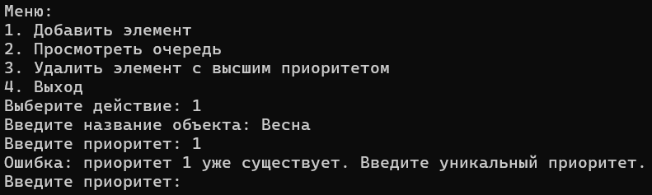
Рисунок 7 – Ввод элемента с уже существующим приоритетом
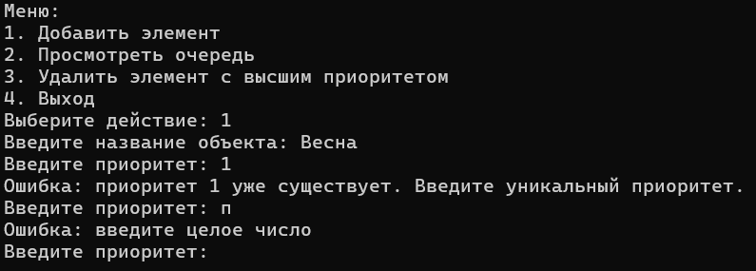
Рисунок 8 – Ввод буквы в поле приоритета
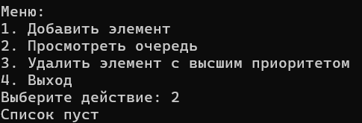
Рисунок 9 – Пустой список
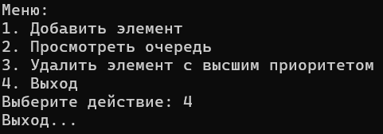
Рисунок 10 – Корректное завершение работы программы
- 3LR_2T.cpp (2 задание)
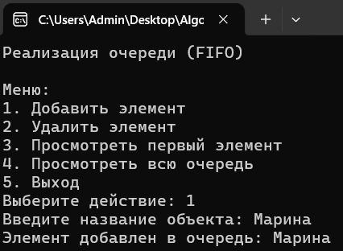
Рисунок 11 – Добавление элемента в очередь
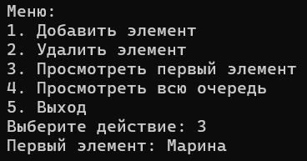
Рисунок 12 – Вывод первого элемента из очереди
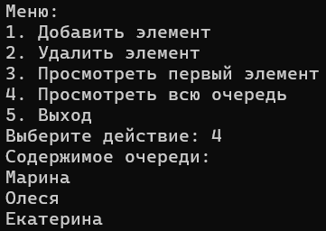
Рисунок 13 – Вывод всех элементов в очереди
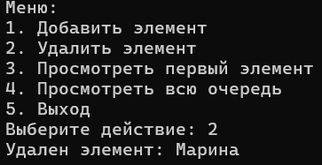
Рисунок 14 – Удаление элемента из очереди
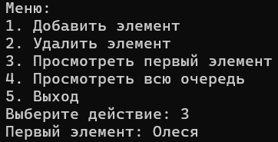
Рисунок 15 – Вывод первого элемента из очереди после удаления предыдущего
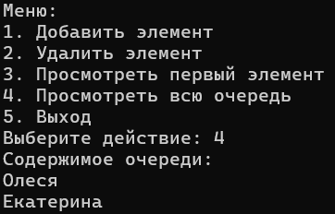
Рисунок 16 – Вывод всех элементов из очереди после удаления предыдущего
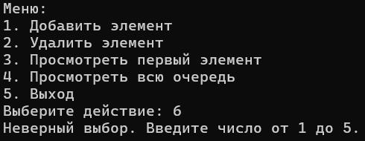
Рисунок 17 – Ввод некорректного числа при выборе действия
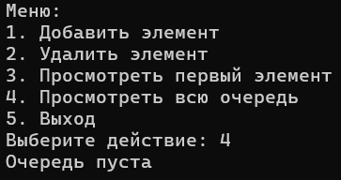
Рисунок 18 – Пустая очередь
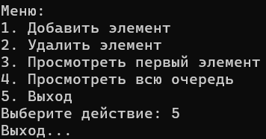
Рисунок 19 – Корректное завершение работы программы
- 3LR_3T.cpp (3 задание)
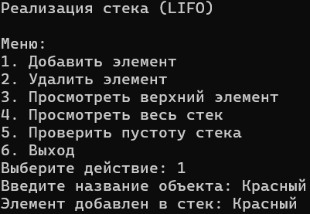
Рисунок 20 – Добавление элемента в стек
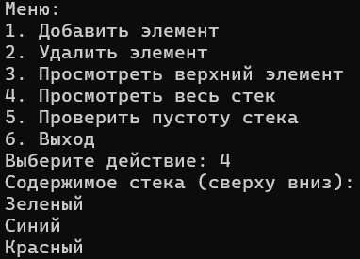
Рисунок 21 – Вывод всех элементов стека
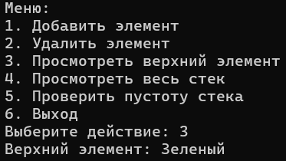
Рисунок 22 – Вывод верхнего элемента стека
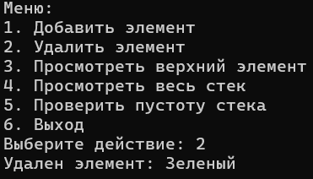
Рисунок 23 – Удаление верхнего элемента
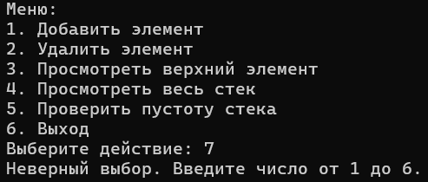
Рисунок 24 – Ввод некорректного числа при выборе действия
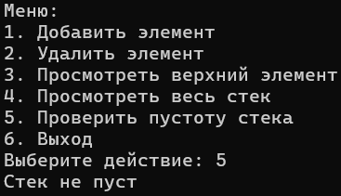
Рисунок 25 – Проверка заполненности стека (заполнен)
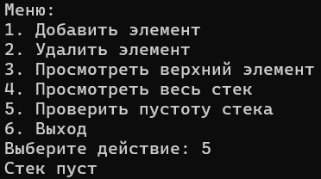
Рисунок 26 – Проверка заполненности стека (пуст)
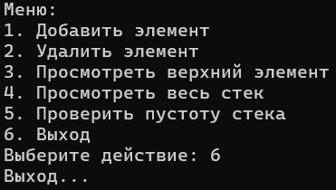
Рисунок 27 – Корректное завершение работы программы

Выводы
Все три программы демонстрируют практическую реализацию основных динамических структур данных на языке C с использованием связных списков. Каждая программа успешно решает свою задачу: приоритетная очередь обеспечивает упорядоченное хранение элементов по приоритету, обычная очередь реализует принцип FIFO (первым пришел - первым вышел), а стек работает по принципу LIFO (последним пришел - первым вышел). Общими для всех программ являются механизмы обработки ввода данных с валидацией и защитой от ошибок, включая проверку уникальности вводимых значений, контроль за выделением и освобождением динамической памяти.

